Статистико – аналитический отчет результатов ЕГЭ 2016 года МБОУ Конзаводской СОШ №2

Часть 1. Методический анализ результатов ЕГЭ по учебным предметам

1. ХАРАКТЕРИСТИКА УЧАСТНИКОВ ЕГЭ ПО УЧЕБНОМУ ПРЕДМЕТУ
1.1. Количество участников ЕГЭ по учебному предмету (за последние 3 года)
Таблица 1
Учебный предмет | 2014 |  | 2015 |  | 2016
Учебный предмет | чел. | % от общего числа участников | чел. | % от общего числа участников | чел. | % от общего числа участников
Русский язык | 11 | 100 | 11 | 100 | 7 | 100
Математика (профильная) | 11 | 100 | 7 | 64 | 7 | 100
Математика (базовая) |  |  | 11 | 100 | 7 | 100
Обществознание | 9 | 82 | 7 | 64 | 7 | 100
История | 4 | 36 | 2 | 36 | 2 | 29
География | 4 | 36 | 2 | 36 | 3 | 43
Биология | 1 | 9 | 1 | 9 | 0 | 0
Физика | 2 | 18 | 0 | 0 | 2 | 29

1.2. Процент юношей и девушек
Год выпуска | Количество участников ЕГЭ | % юношей | % девушек
2014 | 11 | 27 | 73
2015 | 11 | 27 | 73
2016 | 7 | 43 | 57

1.3. Количество участников ЕГЭ (за последние 3 года)

Таблица 2
Всего участников ЕГЭ по предмету | 29
Русский язык | 29
Математика (профильная) | 25
Математика (базовая) | 18
Обществознание | 23
История | 8
География | 9
Биология | 2
Физика | 4

ВЫВОД о характере изменения количества участников ЕГЭ по учебным предметам.
Из приведенных данных можно сделать вывод, что в образовательной организации количество участников ЕГЭ снижается.

2. ОСНОВНЫЕ РЕЗУЛЬТАТЫ ЕГЭ ПО ПРЕДМЕТУ
3.1. Диаграмма распределения участников ЕГЭ по учебному предмету по тестовым баллам в 2016 г.
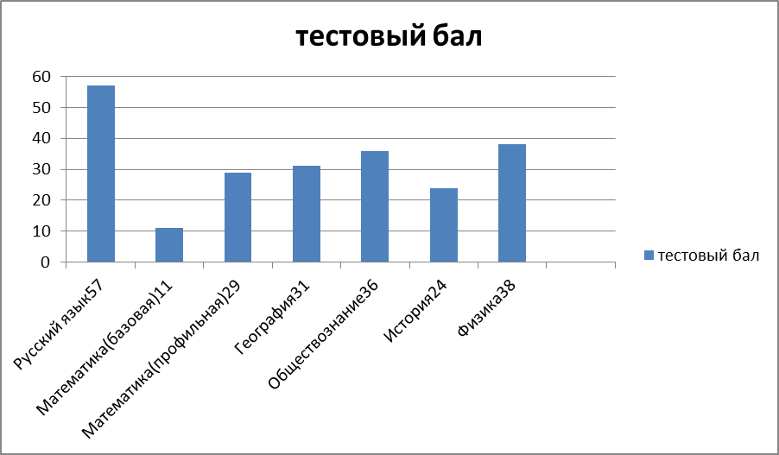

3.2. Динамика результатов ЕГЭ по предмету за последние 3 года
Русский язык Таблица 5
 | ОО
 | 2014 г. | 2015 г. | 2016 г.
Не преодолели минимального балла | 0 | 0 | 0
Средний балл | 58 | 52 | 57
Получили от 81 до 100 баллов | 0 | 0 | 0
Получили 100 баллов | 0 | 0 | 0

Математика (профильная)
 | ОО
 | 2014 г. | 2015 г. | 2016 г.
Не преодолели минимального балла | 0 | 2 | 3
Средний балл | 44 | 35 | 29
Получили от 81 до 100 баллов | 0 | 0 | 0
Получили 100 баллов | 0 | 0 | 0

Математика(базовая)
 | ОО
 | 2014 г. | 2015 г. | 2016 г.
Не преодолели минимального балла | - | 2 | 1
Средний балл | - | 9 | 11
Получили от 81 до 100 баллов | - | 0 | 0
Получили 100 баллов | - | 0 | 0

Обществознание
 | ОО
 | 2014 г. | 2015 г. | 2016 г.
Не преодолели минимального балла | 0 | 0 | 6
Средний балл | 53 | 49 | 36
Получили от 81 до 100 баллов | 0 | 0 | 0
Получили 100 баллов | 0 | 0 | 0

История
 | ОО
 | 2014 г. | 2015 г. | 2016 г.
Не преодолели минимального балла | 0 | 0 | 2
Средний балл | 42 | 32 | 24
Получили от 81 до 100 баллов | 0 | 0 | 0
Получили 100 баллов | 0 | 0 | 0

География
 | ОО
 | 2014 г. | 2015 г. | 2016 г.
Не преодолели минимального балла | 1 | 0 | 1
Средний балл | 53 | 55 | 31
Получили от 81 до 100 баллов | 0 | 0 | 0
Получили 100 баллов | 0 | 0 | 0

Физика
 | ОО
 | 2014 г. | 2015 г. | 2016 г.
Не преодолели минимального балла | 0 | - | 0
Средний балл | 42 | - | 38
Получили от 81 до 100 баллов | 0 | - | 0
Получили 100 баллов | 0 | - | 0

Биология
 | ОО
 | 2014 г. | 2015 г. | 2016 г.
Не преодолели минимального балла | 0 | 0 | -
Средний балл | 57 | 45 | -
Получили от 81 до 100 баллов | 0 | 0 | -
Получили 100 баллов | 0 | 0 | -

3.3. Результаты по группам участников экзамена с различным уровнем подготовки:
Русский язык Таблица 6
 | Выпускники текущего года
Доля участников, набравших балл ниже минимального | 0
Доля участников, получивших тестовый балл от минимального балла до 60 баллов | 4
Доля участников, получивших от 61 до 80 баллов | 3
Доля участников, получивших от 81 до 100 баллов | 0
Количество выпускников, получивших 100 баллов | 0

Математика (профильная)
 | Выпускники текущего года
Доля участников, набравших балл ниже минимального | 3
Доля участников, получивших тестовый балл от минимального балла до 60 баллов | 4
Доля участников, получивших от 61 до 80 баллов | 0
Доля участников, получивших от 81 до 100 баллов | 0
Количество выпускников, получивших 100 баллов | 0

Обществознание
 | Выпускники текущего года
Доля участников, набравших балл ниже минимального | 6
Доля участников, получивших тестовый балл от минимального балла до 60 баллов | 1
Доля участников, получивших от 61 до 80 баллов | 0
Доля участников, получивших от 81 до 100 баллов | 0
Количество выпускников, получивших 100 баллов | 0

История
 | Выпускники текущего года
Доля участников, набравших балл ниже минимального | 2
Доля участников, получивших тестовый балл от минимального балла до 60 баллов | 0
Доля участников, получивших от 61 до 80 баллов | 0
Доля участников, получивших от 81 до 100 баллов | 0
Количество выпускников, получивших 100 баллов | 0

География
 | Выпускники текущего года
Доля участников, набравших балл ниже минимального | 1
Доля участников, получивших тестовый балл от минимального балла до 60 баллов | 2
Доля участников, получивших от 61 до 80 баллов | 0
Доля участников, получивших от 81 до 100 баллов | 0
Количество выпускников, получивших 100 баллов | 0

Физика
 | Выпускники текущего года
Доля участников, набравших балл ниже минимального | 0
Доля участников, получивших тестовый балл от минимального балла до 60 баллов | 2
Доля участников, получивших от 61 до 80 баллов | 0
Доля участников, получивших от 81 до 100 баллов | 0
Количество выпускников, получивших 100 баллов | 0

Таблица 10
Наименование учебного предмета | Доля участников,  не достигших минимального балла | Доля участников, получивших от 61 до 80 баллов | Доля участников, получивших от 81 до 100 баллов
Русский язык | 0 | 43 | 0
Математика (профильная) | 43 | 0 | 0
Математика (базовая) | 14 | 0 | 0
Обществознание | 86 | 0 | 0
История | 100 | 0 | 0
География | 33 | 0 | 0
Физика | 0 | 0 | 0

Часть 2. Предложения в ДОРОЖНУЮ КАРТУ

по развитию муниципальной системы образования
1. Работа с ОО с аномально низкими результатами ЕГЭ 2016 г.
1.1 Повышение квалификации учителей
Таблица 14
№ | Тема программы ДПО (повышения квалификации) | Перечень ОО, учителя которых рекомендуются для обучения по данной программе
1 | Эффективная система подготовки обучающихся к ЕГЭ | Плещенко О.Ю.,Землянская О.Г.,Казантаев В.А.

1.2 Планируемые корректировки в выборе УМК и учебно-методической литературы
Использование Интернет-технологий и предоставление возможности выпускникам и учителям работать с образовательными сайтами: http//:ege.edu.r,http//:открытый банк заданий fipi.ru; www.ege-online- test.ru

1.3 Планируемые меры методической поддержки изучения учебных предметов в 2016-2017 уч.г.
Таблица 15
№ | Дата  (месяц) | Мероприятие  (указать тему и организацию, которая планирует проведение мероприятия)
1 | октябрь | Заседание МО учителей естественно-математического цикла «Особенности ЕГЭ по математике»; заседание МО учителей гуманитарного цикла «Особенности ЕГЭ по русскому языку».
2 | декабрь | Заседание МО учителей естественно-математического цикла и учителей гуманитарного цикла «Методическое сопровождение подготовки к ОГЭ и ЕГЭ». (Анализ открытых уроков учителей Плещенко О.Ю.,Землянская О.Г.,Казантаев В.А.)
3 | март | Тематический педагогический совет «Эффективные методы подготовки к ЕГЭ»

1.4 Планируемые корректирующие диагностические работы по результатам ЕГЭ 2016 г.
Сентябрь (диагностическая работа№1)
Декабрь (диагностическая работа№2)
Апрель- май (диагностическая работа№3)

